**KETENTUAN TUGAS PENDAHULUAN**

* TP ini **WAJIB DIKERJAKAN** sebagai **SYARAT WAJIB MASUK PRAKTIKUM**
* Kerjakan soal dan dan susun jawaban dengan rapi dan jelas.
* Soal teori boleh cari dari internet atau modul dengan **MELAMPIRKAN SUMBER**. Jika sumber dari modul sertakan halaman, jika sumber dari internet sertakan link sumbernya ( tidak boleh dari blogspot atau wordpress, harus dari web yang valid seperti codepolitan, w3schools dan lain-lain).
* Jawaban soal teori/non-koding **WAJIB DITULIS TANGAN**, lalu foto/scan jawaban tersebut dan

**SCREENSHOT KODE PROGRAM** dan **OUTPUT/HASIL RUNNING PROGRAM** lalu masukan

ke dalam file PDF dan **BERIKAN NOMOR DAN KETERANGAN CLASS SESUAI NOMOR**

**JAWABAN DI PDFNYA** dengan format file **PBO_MOD010_NIM_KELAS.pdf**

* **SELURUH JAWABAN BAIK DI (SCREENSHOOT) PDF MAUPUN DI (PROGRAM/PROJECT) ZIP/RAR HARUS SAMA DAN SESUAI.**
* Upload file PDF dan ZIP ke google form yang dibuka pada waktu yang telah ditentukan
* Google Form akan dibuka sampai hari **Selasa, 07 November 2021, Jam 07.00 Pagi!**
* **DILARANG KERAS MELAKUKAN SEGALA TINDAKAN PLAGIARISME.**
* **TELAT PENGUMPULAN TP AKAN DI BERIKAN PENGURANGAN NILAI**
* **TIDAK MENGUMPULKAN TP DILARANG MASUK KE KELAS**
* **(Login dengan SSO,** [**usernameigracias@student.telkomuniversity.ac.id**](mailto:usernameigracias@student.telkomuniversity.ac.id)**)**

**NB: JIKA MELANGGAR KETENTUAN DI ATAS NILAI TP = 0**

SEMANGAT !!!

**Tugas Pendahuluan**

Buatlah aplikasi dengan spesifikasi berikut ini:

* 1. Sebuah frame dengan text area dan button

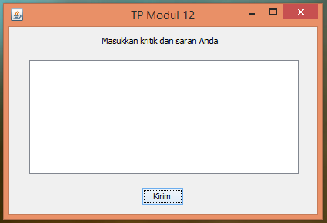

10

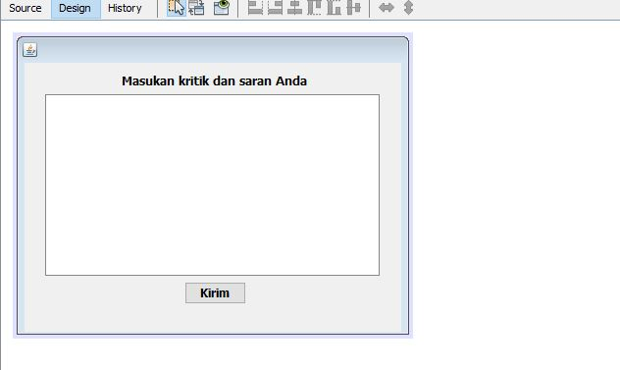

* 1. Jika button Kirim di-klik maka akan menampilkan dialog
  2. Isi dari dialog tergantung isi dari text area. Jika text area kosong maka tampilkan pesan validasi

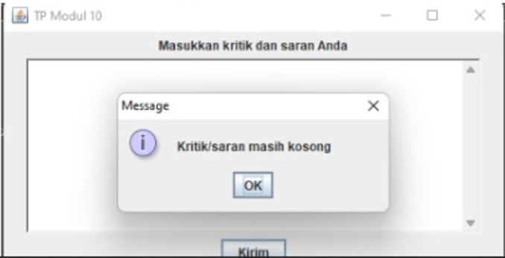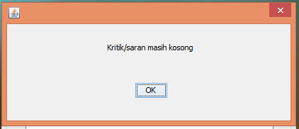

* 1. Jika text area tidak kosong maka tampilkan pesan berhasil dan kosongkan kembali text area

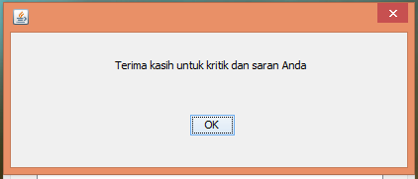

* 1. Tombol OK pada dialog akan menutup dialog dan kembali ke frame